Инструкция по подаче заявления на повышенную стипендию
- Перед подачей заявления на повышенную стипендию ознакомьтесь с нормативными документами, регламентирующими ее назначение по ссылке: https://student.mgpu.ru/povyshennaya-akademicheskaya-stipendiya/
- После ознакомления с документами зайдите в Личный кабинет МГПУ: https://lk.mgpu.ru/login
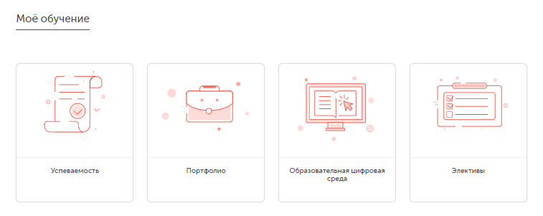
- В разделе «Мое обучение» выберите сервис «Портфолио»
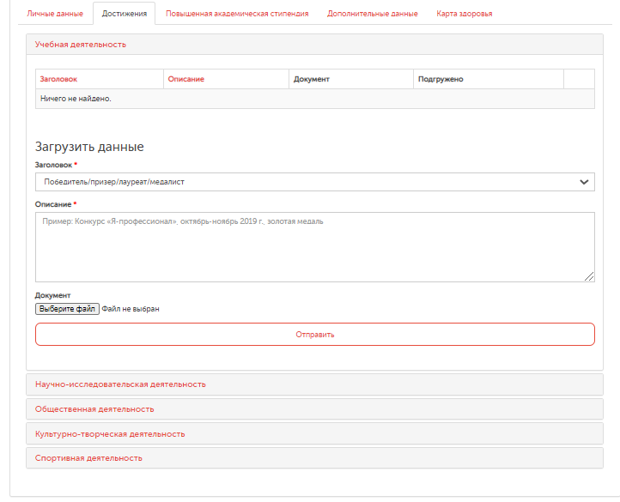
- Выберите раздел «Достижения».
- В данном разделе Вам необходимо заполнить свои достижения в соответствующих блоках: разверните необходимый блок, внесите все данные (в том числе подтверждающий документ), нажмите кнопку «Отправить».
- После завершения работы с разделом «Достижения» перейдите в раздел «Повышенная академическая стипендия».
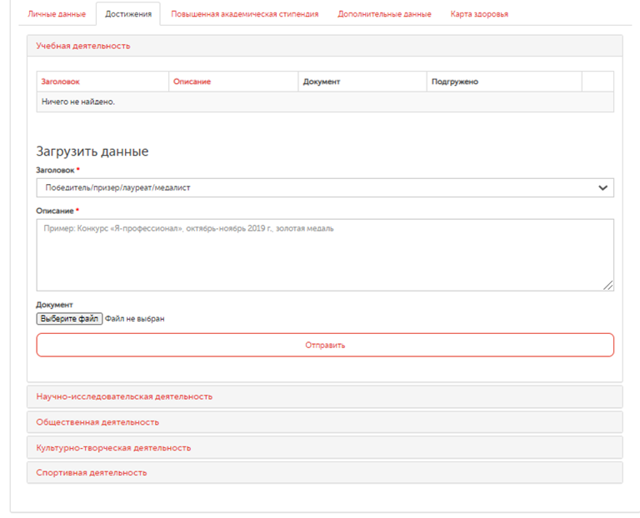
- В этом разделе формируется Ваша заявка на рассмотрение стипендиальной комиссией. Для подачи заявки нажмите на кнопку «Подать заявку». Кнопка «Подать заявку» доступна только в указанные в Положении периоды подачи заявок на повышенную стипендию.
- В открывшемся окне галочками отметьте достижения, которыми Вы подтверждаете свое право на повышенную академическую стипендию. Обратите внимание, если Вы загрузили информацию в раздел «Достижения», но при этом при подаче заявки на повышенную стипендию их не отметили, эти достижения не будут учитываться при рассмотрении заявки.
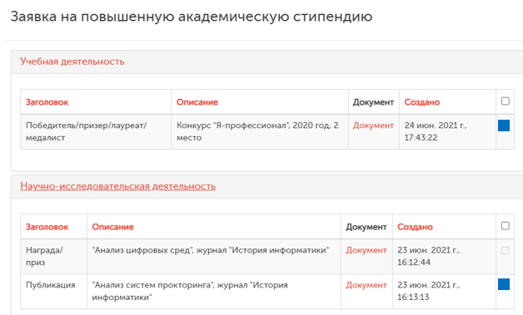
- Если Вы обучались на «отлично» два семестра подряд, установите галочку в соответствующем поле. После этого в полях «Год» и «Семестр» выберите предыдущий семестр и проверьте свою успеваемость. Т.е. если Вы подаете заявку после 1 семестра 2021/2022 уч.г., то выбрать нужно 2020/2021 уч.г. (в заявке выбираете 2020 год) 2 семестр, он будет считаться предыдущим.
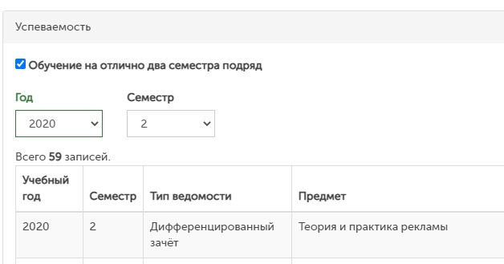

- Ваши заявки будут формироваться в таблицу в блоке «Повышенная академическая стипендия.
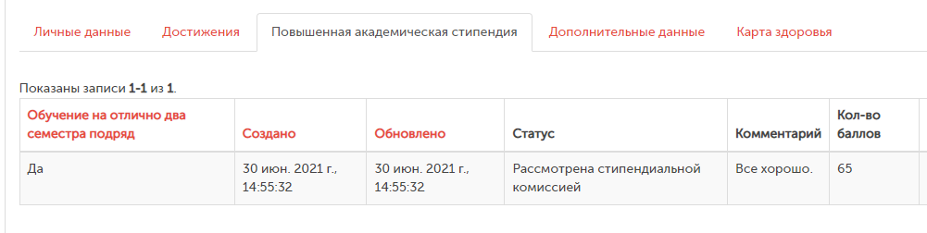
- До окончания периода подачи заявок на повышенную стипендию Вы можете скорректировать свою заявку. Для этого нажмите на «карандашик» в таблице справа.
Обратите внимание, после окончания периода подачи заявок скорректировать заявку будет нельзя. После каждого семестра можно подать только одну заявку на повышенную стипендию.
- В таблице своих заявок Вы также увидите статус рассмотрения Вашей заявки стипендиальной комиссией и баллы при наличии (после заседания стипендиальной комиссии).

